# 腾讯表情系统兼容方案

emoji是表情符号，来自日语词汇“絵文字”（假名为“えもじ”，读音即emoji），是一套起源于日本的12x12像素表情符号，由栗田穣崇（Shigetaka Kurit）创作，目前emoji已被大多数现代计算机系统所兼容的Unicode编码采纳，普遍应用于各种手机短信和社交网络中。

因为各种有趣的历史原因，它分成了很多的编码版本，如下

## 一、问题

虽然标准化组织已经给出了emoji编码标准，但是某些emoji表情可能很早就开始沿用了，或者说因为转换编码方便（SoftBank Unicode似乎转换比较方便），而改用了非标准的emoji编码，腾讯采用的就是SoftBank Unicode编码，但是腾讯为其配备了一套完善的兼容系统，以至于，我的系统输入法输入的emoji能正常在腾讯系列产品上显示，而腾讯的emoji表情却无法在我的系统上正常显示。

## 二、分析

为了使两者兼容，我就必须编写一套转换程序，当务之急便是找到腾讯的表情到底是采用的什么编码，通过调试截获了一个表情，经过网上各种编码转换工具转换，emoji编码始终未跟emoji表情编码中的任意一个对应起来，此外就是soft bank Unicode这个编码始终

不知道该怎么转换，所以那一栏基本没有检测，估计编码就八九不离十是它了，不过问题又来了，这个编码网上并没有介绍怎么转换成这个编码，最后运气比较好，看它带着unicode字样，我用C#将emoji转换成了unicode的byte流，发现这个正是Soft Bank Unicode 序列，只不过每个byte之间的顺序是倒的。（此处内心狂喜）

## 三、解决方案

因为表情什么的基本都是通过字典转换的，因此我照着苹果开发者网站上的编码表【】编写了一个txt的字典表（苹果因为ios4和ios5的表情不兼容，ios5采用的是标准unicode编码，所以在开发者网站上有这类信息），用以将emoji表情映射为图片。

## 四、腾讯专有表情转换

Emoji表情都能转换了，腾讯自带的表情还不简单？大家应该都能发现，我们在电脑的QQ上发送表情的时候，会发现类似于”/流汗”这样的文字，这个就是腾讯的表情编码，照着QQ的表情和文字录入表情字典即可。不过在测试的时候依然发现转换失败，经过一番抓包分析，我发现原来腾讯会把输入的表情都Html化（为了使用户的攻击性代码无害化，如XSS），因此也将它们录入了表情字典，这下好了，所有的表情都能兼容了。

## 五、文本框如何显示图片

学习C#的人都知道，微软官方提供的控件中，没有哪个文本框能显示图片的，然后问题就来了，这个怎么破。

我的第一反应就是邮箱中是怎么实现插入图片的，在以前，我记得网易是把图片当成是一个附件的，然后插入到正文中显示，现在可以直接显示了，这似乎并没有什么卵用，因为网页是可以用html的，而app并不行。

翻看了一下书，知道了有一个自定义控件的方法（就是自己做一个控件），运气不算太差在网上搜到了一篇可以参考的文章【】。因为学的语言不一样，大概的原理我讲解一下，我们新建一个类（继承RichTextBox类，也就是说其实是在系统的文本框控件中进行扩展使他支持显示图片）。然后添加一些必要的回调和属性，最后到了编写转换函数了，文章中指出通过构造XAML并使用XamlReader进行读取转换以达到实现富文本的目的。

最后就可以直接使用这个新控件来显示图片了。

## 六、效果展示

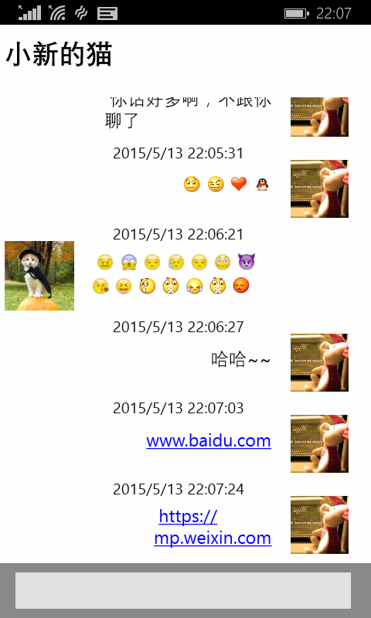 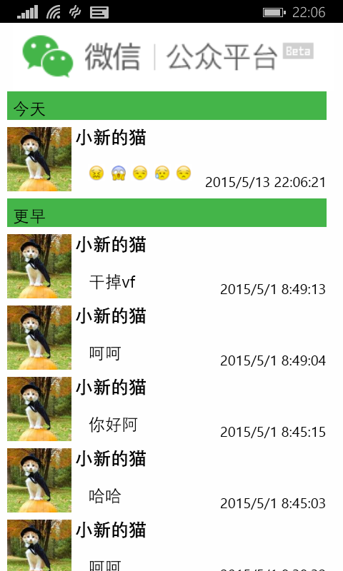

<http://www.cnblogs.com/bomo/p/3872561.html>

<http://summerbell.iteye.com/blog/1632694>

<http://blog.csdn.net/hwl1314/article/details/17374167>

<http://www.cnblogs.com/stay/archive/2012/10/30/2746489.html>

<http://tech.163.com/14/0619/15/9V43AEV800094ODU.html>

<http://blog.csdn.net/qdkfriend/article/details/7576524>

http://stackoverflow.com/questions/7856775/how-to-convert-the-old-emoji-encoding-to-the-latest-encoding-in-ios5